TRIBUNAL ADMINISTRATIF DE LYON

REQUÊTE EN ANNULATION

POUR

Madame Emilia TURRIN, domiciliée au 118 Impasse du Rosselin à MONTAGNY (69700) ;

Ayant pour avocat : LA SELARL JURISREFLEX
Représentée par Maître Gwénola BRAND
Avocat au Barreau de Lyon
Toque n° 27
21, rue de Bonnel
69003 LYON
Requérante

CONTRE

L’arrêté n° DP 069 136 24 00071 en date du 25 novembre 2024 par lequel le Maire de la Commune de MONTAGNY ne s’est pas opposé à la déclaration préalable de Monsieur Lionel ARNAL déposée en date du 17 octobre 2024 (Pièce n° 1)

À Monsieur le Président et mesdames messieurs les Conseillers du Tribunal Administratif de Lyon

FAITS ET PROCÉDURE

- En date du 17 octobre 2024, Monsieur Lionel ARNAL a déposé une déclaration préalable n° DP 069 136 24 00071, complétée le 19 novembre 2024, en Mairie de MONTAGNY portant sur notamment (Pièce n° 2) :
- Rénovation d’une maison à usage d’habitation ;
- Démolition d’une avancée ;
- Ravalement de façades ;
- Condamnation d’une porte métallique ;
- Remplacement des menuiseries à l’identique (PVC Blanc).

- Par un arrêté n° DP 069 136 24 00071 en date du 25 novembre 2024, le Maire de la Commune de MONTAGNY ne s’est pas opposé à cette déclaration préalable (Pièce n° 1).
Cette autorisation n’a jamais été affichée par le pétitionnaire.
- Ces travaux autorisés portent sur une construction sise 106 impasse du Rosselin à MONTAGNY, parcelle cadastrée AZ 0099.
Cette parcelle est située en zone UA du règlement graphique du PLU de la Commune de MONTAGNY :
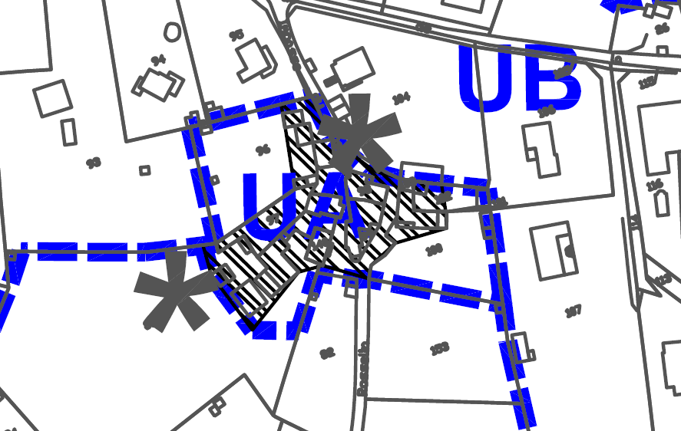

- Il convient de souligner dès à présent à la Juridiction de Céans que par un arrêté n° DP 069 136 25 00024 en date du 10 juillet 2025 (Pièce n° 3), le Maire de la Commune de MONTAGNY a autorisé des travaux s’inscrivant sur le même bâti que ceux autorisés par un arrêté n° DP 069 136 24 00071 de non-opposition à déclaration préalable en date du 25 novembre 2024.
Il est notable que cet arrêté n° DP 069 136 25 00024 de non-opposition à déclaration préalable en date du 10 juillet 2025 fait également l’objet d’une requête en annulation déposée devant le Tribunal Administratif de LYON le même jour que la présente requête.

- La requérante, Madame Emilia TURRIN est occupante et usufruitière de la parcelle AZ140 (Pièce n° 4), est voisine du projet litigieux.

C’est dans ce contexte que, par la présente requête, Madame Emilia TURRIN, sollicite devant le Tribunal Administratif de LYON l’annulation de l’arrêté n° DP 069 136 24 00071 en date du 25 novembre 2024 de non opposition à déclaration préalable.

DISCUSSION

- Sur la recevabilité de la requête

- Sur l’intérêt à agir

L’article L. 600-1-2 du Code de l'urbanisme dispose :

« Une personne autre que l'Etat, les collectivités territoriales ou leurs groupements ou une association n'est recevable à former un recours pour excès de pouvoir contre une décision relative à l'occupation ou à l'utilisation du sol régie par le présent code que si la construction, l'aménagement ou le projet autorisé sont de nature à affecter directement les conditions d'occupation, d'utilisation ou de jouissance du bien qu'elle détient ou occupe régulièrement ou pour lequel elle bénéficie d'une promesse de vente, de bail, ou d'un contrat préliminaire mentionné à l'article L. 261-15 du code de la construction et de l'habitation. Le présent article n'est pas applicable aux décisions contestées par le pétitionnaire."

Ce texte pose le principe selon lequel toute personne constatant la légalité d’une autorisation d’urbanisme doit démontrer que le projet envisagé est susceptible d’affecter directement ses conditions d’occupation, d’utilisation ou de jouissance du bien qu’elle détient.

La jurisprudence constante rappelle que la qualité de propriétaire, même non occupant, suffit à conférer un intérêt à agir, dès lors que le projet est susceptible d’affecter directement les conditions de jouissance du bien.

Ainsi, par un arrêt de la Cour administrative d’appel de Lyon (10 juin 2021, n°19LY03658), il a été jugé que :

« Le propriétaire d'un terrain est en outre recevable, quand bien même il ne l'occuperait ni ne l'exploiterait, à former un recours pour excès de pouvoir contre un permis de construire, de démolir ou d'aménager si, au vu des éléments versés au dossier, il apparait que la construction projetée est, eu égard à ses caractéristiques et à la configuration des lieux en cause, de nature à affecter directement les conditions de jouissance de son bien."

La qualité de voisin immédiat constitue un indice fort d’intérêt à agir.

La jurisprudence considère que le voisin immédiat justifie, en principe, d’un intérêt à agir, dès lors qu’il fait état d’éléments relatifs à la nature, à l’importance ou à la localisation du projet.

Le Conseil d’État par une décision du 13 avril 2016 (n°389798) a pu préciser que :

« Eu égard à sa situation particulière, le voisin immédiat justifie, en principe, d'un intérêt à agir lorsqu'il fait état devant le juge, qui statue au vu de l'ensemble des pièces du dossier, d'éléments relatifs à la nature, à l'importance ou à la localisation du projet de construction »

La Cour Administrative d'Appel de LYON dans un arrêt du 4 juin 2020 (n° 19LY01010) précise :

« Eu égard à sa situation particulière, le voisin immédiat justifie, en principe, d'un intérêt à agir lorsqu'il fait état devant le juge, qui statue au vu de l'ensemble des pièces du dossier, d'éléments relatifs à la nature, à l'importance ou à la localisation du projet de construction."

En l’espèce, les travaux autorisés par l’arrêté litigieux portent sur une construction sise 106 impasse du Rosselin à MONTAGNY, parcelle cadastrée AZ 0099 :

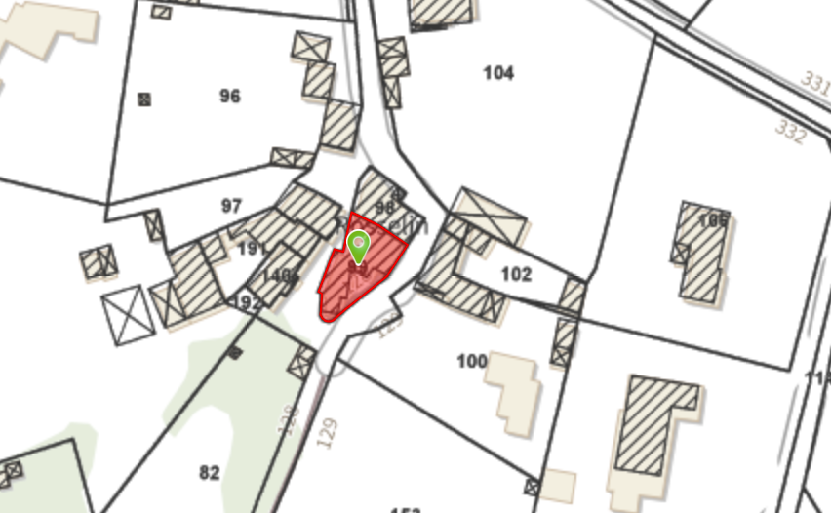

Cette parcelle est située en zone UA du règlement graphique du PLU de la Commune de MONTAGNY (Pièce n° 5) :

La requérante, Madame Emilia TURRIN est usufruitière et occupante de la parcelle AZ 140 (Pièce n° 4) :

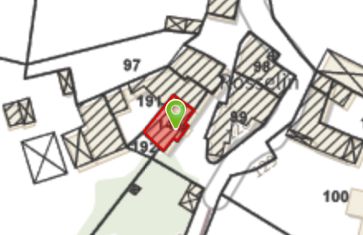

Cette parcelle est immédiatement voisine de la parcelle AZ 99 sur laquelle sont projeté les travaux autorisés par l’arrêté litigieux.

Les travaux projetés doivent conduire à la démolition d’une avancée, ce qui va causer nécessairement des nuisances importantes au voisinage proche.

De même, les travaux autorisés par l’arrêté querellé ont pour conséquence la condamnation d’une porte métallique.

Jusqu’à présent, cette porte métallique permettait d’accéder à un garage.

Cette solution de stationnement ayant vocation à être supprimée par les travaux autorisés, il est incontestable que la problématique du stationnement extérieur se posera, au détriment du voisinage et donc de la requérante.

Il est notable que la parcelle objet de l’arrêté de non-opposition à déclaration préalable litigieux ne contient pas de terrain à proprement parler.

Seule une cour côté Est existe mais demeure de taille très restreinte.

Or, en raison de cette suppression, il n’existera plus aucune place de garage et le projet litigieux ne prévoit la création d’aucune place de stationnement.

Un flux de circulation sera engendré et une problématique de stationnement sera supportée par les voisins immédiats, dont la requérante, qui sera ainsi lésée dans ses conditions d’occupation et de jouissance.

Cette circonstance ne sera qu’aggravée par la promiscuité des habitations :

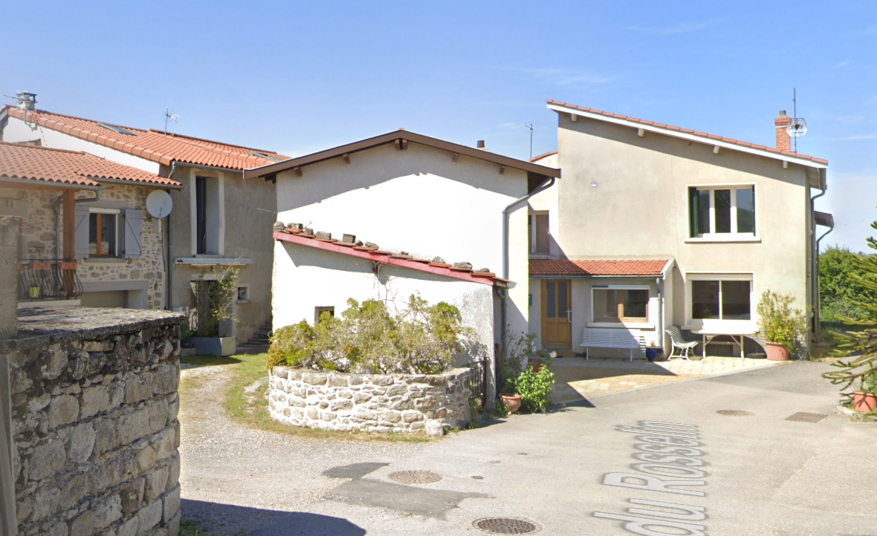

Il est notable qu’en plus d’être usufruitière de la parcelle et de la maison d’habitation immédiatement voisine du projet, Madame TURRIN est également occupante de cette maison d’habitation.

Partant, la requérante, en tant que voisine immédiate, dispose par principe d’un intérêt à agir.

Il sera enfin précisé que les travaux autorisés constituent une modification de l’existante.

Partant, l’environnement d’un hameau typique dont bénéficiait la requérante jusqu’à présent va être profondément modifié en raison de l’autorisation délivrée.

Les travaux projetés sont de nature à affecter directement les conditions d'ores et d’occupation, d’utilisation et de jouissance du bien dont la requérante est usufruitière et occupante.

Partant, Madame TURRIN dispose d’un intérêt à agir incontestable et sa requête est recevable.

- Sur le respect des délais de recours

En droit, les dispositions de l'article R. 600-2 du Code de l'urbanisme prévoient que le délai de recours contentieux à l'encontre d'une décision de non-opposition à une déclaration préalable court à l'égard des tiers à compter du premier jour d'une période continue de 2 mois d'affichage sur le terrain :

Le délai de recours contentieux à l'encontre d'une décision de non-opposition à une déclaration préalable ou d'un permis de construire, d'aménager ou de démolir court à l'égard des tiers à compter du premier jour d'une période continue de deux mois d'affichage sur le terrain des pièces mentionnées à l'article R. 424-15.

La cour administrative d'appel de Bordeaux ainsi jugé que les dispositions de l’article R. 600-2 du Code de l'urbanisme ne sont pas incompatibles avec les stipulations de l’article 6-1 de la Convention européenne de sauvegarde des droits de l'homme et des libertés fondamentales (CAA Bordeaux, 15 janv. 2013, n° 12BX00074, C , inédit : AJDA 2013, p. 1033).

L’article R. 600-3 du code de l’urbanisme dispose quant à lui que :

Un recours dirigé contre une décision de non-opposition à déclaration préalable ou contre un permis de construire, d'aménager ou de démolir ne peut être assorti d'une requête en référé suspension que jusqu'à l'expiration du délai fixé pour la cristallisation des moyens soulevés devant le juge saisi en premier ressort.
La condition d'urgence prévue à l'article L. 521-1 du code de justice administrative est présumée satisfaite.
L'Etat, la commune ou l'établissement public de coopération intercommunale, lorsqu'ils défèrent à un tribunal administratif une décision relative à un permis de construire ou d'aménager et assortissent leur recours d'une demande de suspension, peuvent demander qu'il soit fait application des dispositions prévues aux troisième et quatrième alinéas de l'article L. 2131-6 du code général des collectivités territoriales.
Lorsqu'une personne autre que celles mentionnées à l'alinéa précédent défère une décision relative à un permis de construire ou d'aménager et assortit son recours d'une demande de suspension, le juge des référés statue sur cette demande dans un délai d'un mois.

Partant, en application des dispositions de l'article R. 600-3 du Code de l'urbanisme, aucune action en vue de l'annulation d'une décision de non-opposition à une déclaration préalable n'est recevable à l'expiration d'un délai de 6 mois à compter de l'achèvement de la construction ou de l'aménagement.

Sauf preuve contraire, la date de cet achèvement est celle de la réception de la déclaration d'achèvement mentionnée à l'article R. 462-1.

Il est constant que le bénéficiaire d'un permis de construire, qui n'a pas déposé en mairie la déclaration d'achèvement mentionnée à l'article R. 462-1 du Code de l'urbanisme, ne peut invoquer la forclusion fixée par ces dispositions ( CAA Marseille, 27 sept. 2012, n° 10MA04041, B., C +).

En l’espèce, l’arrêté litigieux n° DP 069 136 24 00071 de non-opposition à déclaration préalable est en date du 25 novembre 2024.

Les travaux ont été débutés par le pétitionnaire mais il est notable que la décision de non-opposition à déclaration préalable litigieuse n’a jamais fait l’objet d’un affichage sur le terrain d’assiette du projet.

En outre, il est également notable que les travaux n’ont pas été achevés.
Aucune déclaration d’achèvement des travaux n’a été déposée en mairie par le pétitionnaire, Monsieur ARNAL.

Partant, la présente est recevable en l’absence de délai de recours opposable à la requérante, faute d’affichage régulier de l’arrêté litigieux et d’achèvement des travaux depuis plus de 6 mois.

- Sur l’illégalité externe : l’incomplétude du dossier de demande

En droit, l’article R. 431-10 du Code de l'urbanisme dispose que :

Le projet architectural comprend également :

a) Le plan des façades et des toitures ; lorsque le projet a pour effet de modifier les façades ou les toitures d'un bâtiment existant, ce plan fait apparaître l'état initial et l'état futur ;

b) Un plan en coupe précisant l'implantation de la construction par rapport au profil du terrain ; lorsque les travaux ont pour effet de modifier le profil du terrain, ce plan fait apparaître l'état initial et l'état futur ;

c) Un document graphique permettant d'apprécier l'insertion du projet de construction par rapport aux constructions avoisinantes et aux paysages, son impact visuel ainsi que le traitement des accès et du terrain ;

d) Deux documents photographiques permettant de situer le terrain respectivement dans l'environnement proche et, sauf si le demandeur justifie qu'aucune photographie de loin n'est possible, dans le paysage lointain. Les points et les angles des prises de vue sont reportés sur le plan de situation et le plan de masse.

Selon l’article R*431-36 du Code de l'urbanisme :

Le dossier joint à la déclaration comprend :

a) Un plan permettant de connaître la situation du terrain à l'intérieur de la commune ;

b) Un plan de masse coté dans les trois dimensions lorsque le projet a pour effet de créer une construction ou de modifier le volume d'une construction existante ;

c) Une représentation de l'aspect extérieur de la construction faisant apparaître les modifications projetées et si le projet a pour effet de modifier celui-ci ; (…)

L’article A431-9 du code de l’urbanisme dispose :

En plus du nombre d'exemplaires de la déclaration préalable et de la demande de permis de construire et du dossier joint défini par l'article R. 423-2, le demandeur ou le déclarant doit fournir deux exemplaires supplémentaires pour les demandes de déclaration préalable et cinq exemplaires supplémentaires pour les demandes de permis de construire des pièces suivantes :

a) Le plan permettant de connaître la situation du terrain à l'intérieur de la commune, prévu au a des articles R. 431-7 et R. 431-36 ;

b) Le plan de masse des constructions à édifier ou à modifier coté dans les trois dimensions, prévu à l'article R. 431-9 et au b de l'article R. 431-36 ;

c) Le plan en coupe précisant l'implantation de la construction par rapport au profil du terrain, prévu au b de l'article R. 431-10.

Les plans mentionnés aux a, b et c ci-dessus précisent leur échelle, traduite en échelle graphique pour les plans mentionnés aux b et c, et l'orientation du terrain par rapport au nord.

Cette exigence de pièce vise à garantir la précision du projet et à permettre à l’administration, aux tiers et aux professionnels d’apprécier la conformité du projet aux règles d’urbanisme.

L’absence de telles pièces peut donc affecter la validité de la demande et, par conséquent, celle de l’autorisation délivrée.

En l’espèce, les pièces suivantes sont manquantes ou insuffisantes pour permettre au service instructeur de porter une juste appréciation sur le dossier de demande :

- Un plan de situation explicite : les extraits versés par le pétitionnaire ne sont pas explicites et même particulièrement « brouillon » ;

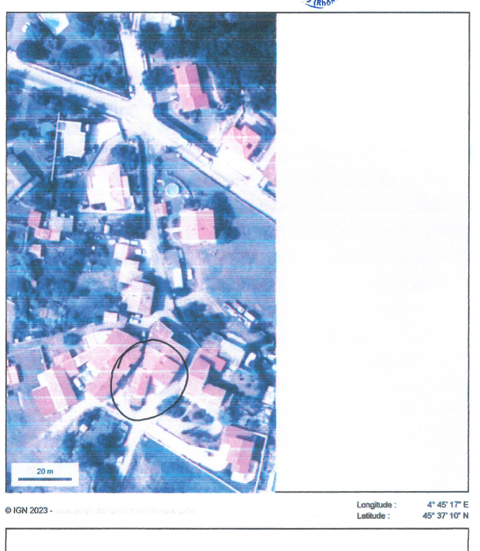

- Un document graphique permettant de situer le terrain dans le paysage lointain (Pièce DPC8).

Aucune des pièces déposées par le pétitionnaire ne permet de regarder les exigences du code de l’urbanisme s’agissant d’un document graphique permettant de situer le terrain dans le paysage loin, comme remplies.

- Un document graphique permettant d’apprécier l’insertion du projet dans son environnement (DPC6).

Enfin, de la même manière, le pétitionnaire n’a pas produit au service instructeur de pièce qui lui aurait permis de porter une juste appréciation sur l’insertion du projet dans son environnement.

Il est également notable que les plans n’ont pas été établis à l’échelle, et qu’ils ne comportent pas certaines cotes.

Partant, le service instructeur n’a pas pu porter de juste appréciation sur le dossier de déclaration préalable litigieux au regard de ces différentes insuffisances ou absences entachant le dossier de déclaration préalable.

Il en ressort que l’arrêté litigieux devra être annulé par le Tribunal Administratif de LYON.

- Sur l’illégalité interne

- Sur la méconnaissance des dispositions de l’article 6

En droit, l’article UA 6 du PLU dispose (Pièce n° 6) :

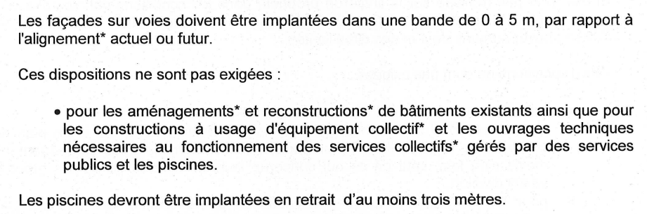

En l’espèce, ces dispositions sont applicables à la déclaration préalable litigieuse dès lors que les travaux projetés ne sont pas des aménagements au sens des définitions données par le PLU.

En effet, un aménagement au sens du PLU de la Commune de MONTAGNY est « tous travaux (même créateur de surface hors œuvre nette) n’ayant pas pour effet de modifier le volume existant ».

Dans le cas d’espèce, le pétitionnaire prévoit la démolition d’une avancée de la construction.

Il y aura donc une modification du volume existant et de l’implantation, de sorte qu’il ne s’agit pas de simples aménagements.

Les dispositions de l’article UA 6 s’appliquent donc et aucune façade sur voie ne doit être implantée au-delà d’une bande de 0 à 5 mètres rapport à l’alignement.

En l’occurrence, une partie du bâti existant sera détruit :

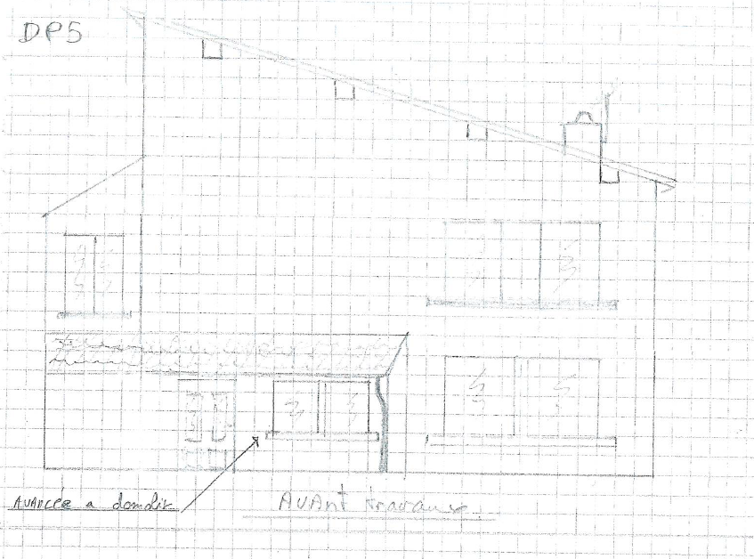

Cette destruction conduit inévitablement à un recul d’une partie de la façade est par rapport à l’alignement.

Ensuite de la destruction projetée de l’avancée, l’implantation sera en contradiction avec les règles du PLU, puisqu’elle ne sera pas située dans une bande de 0 à 5 mètres.

Partant, l’arrêté de non opposition à déclaration préalable viole les dispositions de l’article UA 6 du PLU de la Commune de MONTAGNY et le Tribunal Administratif de LYON ne pourra que l’annuler.

- Sur la méconnaissance des dispositions de l’article 11

En droit, l’article 11 « commun aux zones Um et UA » comprend de nombreuses dispositions.

Parmi celles-ci, il est notable de relever les suivantes :

Modifications de volumes, extensions

(…) Les modifications de volumes de constructions doivent contribuer à la mise en valeur du bâtiment, restituer l’esprit de son architecture originelle ou de l’organisation primitive de la parcelle. Elles doivent maintenir ou améliorer la cohérence de la construction avec son environnement immédiat.

(…)

Les murs, les enduits

(…) La couleur de l’enduit devra s’harmoniser avec celles des constructions voisines et préserver l’unité du secteur (teintes ocres, beiges, rosés, conformes au nuancier déposé en mairie).

L’article 11 dispose également :

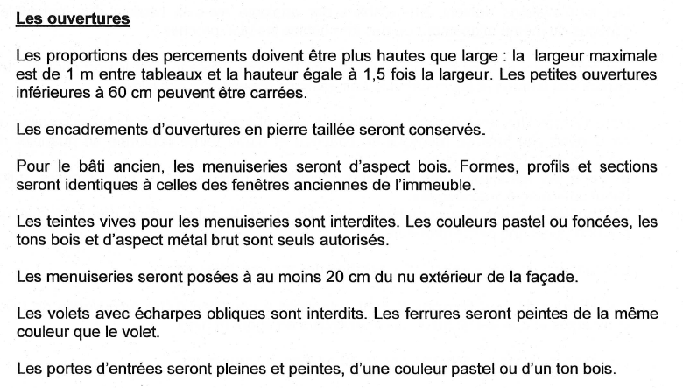

Enfin, s’agissant des couleurs des façades et des ouvertures, il est indiqué :

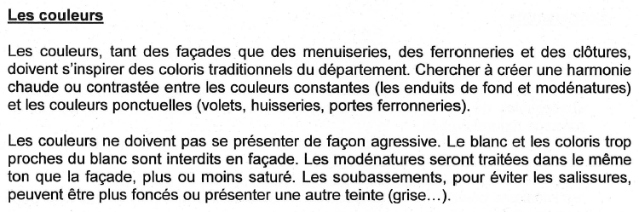

En l’espèce, le dossier de déclaration préalable, et par conséquent la décision de non-opposition n° DP 069 136 24 00071, méconnaissent également les dispositions de l’article 11 du PLU, applicable en zone UA.

En effet, l’article UA 11 indique expressément que « les portes d’entrées seront pleines et peintes, d’une couleur pastel ou d’un ton bois ».

Or, il ressort du dossier de déclaration préalable litigieux qu’il sera créé une porte d’entrée en PVC blanc, qui n’est pas existante à ce jour :

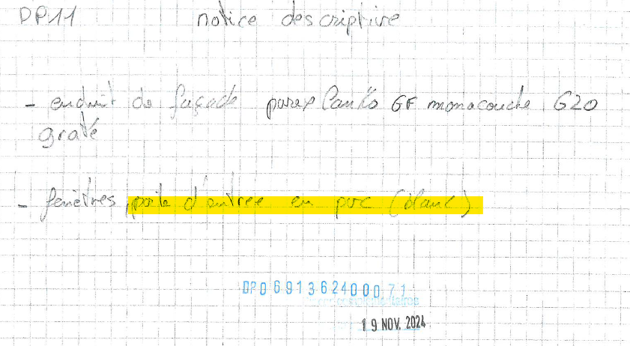

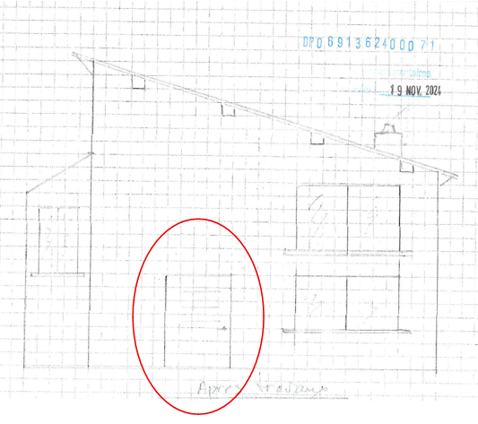

Partant, la couleur de la porte à créer méconnait les dispositions du PLU en ce qu’elle n’est pas de tons bois ou d’une couleur pastel.

Partant, il est incontestable que l’arrêté de non-opposition litigieux viole les dispositions de l’article 11 du PLU de la Commune de MONTAGNY et doit être annulé par la Juridiction de Céans.

- Sur les emplacements de stationnements et la violation de l’article 12

En droit, l’article 12 « commun aux zones Um, UA, UB, 1AU et AU » dispose :

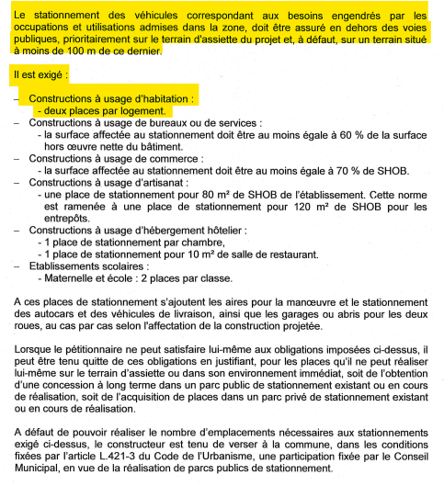

En l’espèce, le dossier de déclaration préalable ne comporte aucune mention portant sur les emplacements de stationnement.

En l’absence d’indication sur ce point dans le dossier de déclaration préalable, la décision de non-opposition méconnaît l’article 12 du PLU en ce qu’aucune place de stationnement n’est prévue.

Il est notable que la parcelle objet de l’arrêté de non-opposition à déclaration préalable litigieux ne contient pas de terrain à proprement parler.

Seule une cour côté Est existe mais demeure de taille très restreinte.

Il est prévu au dossier de déclaration préalable la suppression d’une porte métallique côté Est, qui servait jusqu’à présent d’accès à une dépendance à usage de garage :

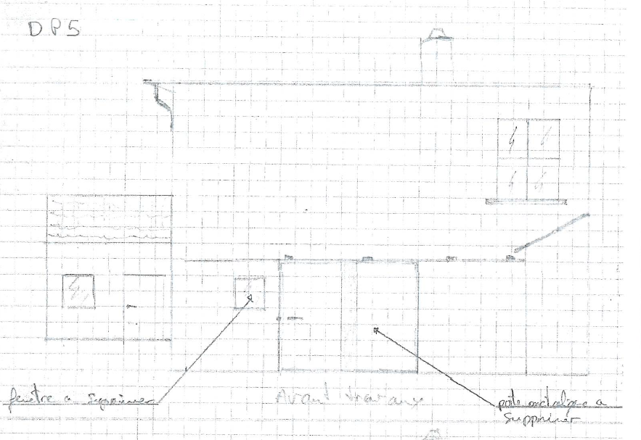

Or, en raison de cette suppression, il n’existera plus aucune place de garage et le projet litigieux ne prévoit la création d’aucune place de stationnement.

Partant, il est certain que les dispositions de l’article 12 sont méconnues et l’arrêté litigieux devra être annulé par le Tribunal Administratif de LYON.

- Sur l’article l. 761-1 du code de justice administrative

La requérante a été contraints d’engager des frais afin de défendre ses intérêts légitimes dans le cadre de la présente instance.

En conséquence, il sera fait une juste et équitable appréciation des dispositions de l’article L. 761-1 du Code de justice administrative en mettant à la charge de la Commune de MONTAGNY à verser à la requérante la somme de 3 000 €.

PAR CES MOTIFS

Vu le Code de justice administrative ;
Vu le Code de l’urbanisme ;
Vu le PLU de la Commune de MONTAGNY ;
Vu les pièces du dossier

Et tous autres à produire, à déduire, ou à suppléer, au besoin d'office, la requérante conclut qu'il plaise au Tribunal administratif de Lyon de :

- ANNULER l’arrêté de non-opposition à déclaration préalable n° DP 069 136 24 00071 en date du 25 novembre 2024 ;

- METTRE A LA CHARGE de la Commune de MONTAGNY une somme de 3 000 € à verser à la requérante au titre de l’article L. 761-1 du Code de justice administrative.

SOUS TOUTES RÉSERVES

Et notamment celles de faire présenter les observations orales à la barre du Tribunal Administratif par la SELARL JURISREFLEX, société d’avocats

Fait à Lyon, le 29 octobre 2025

Gwénola BRAND
Avocat associé

